目录
一、 查询缴纳情况 1
1. 查询缴纳情况功能 1
二、 开标后查询缴纳情况 1
三、 保证金退款、保证金退款查询 2

- 查询缴纳情况
- 查询缴纳情况功能
公开：采购流程管理-公开招标-投标邀请-投标报名信息。
邀请：采购流程管理-邀请招标-投标邀请-凭证审核。
询比：采购流程管理-询比采购-邀请供应商。
竞价：采购流程管理-竞价采购-报名情况
直接：采购流程管理-直接采购-供应商响应情况
谈判：采购流程管理-谈判采购-供应商响应情况
以上功能点开可以查看供应商缴纳情况。
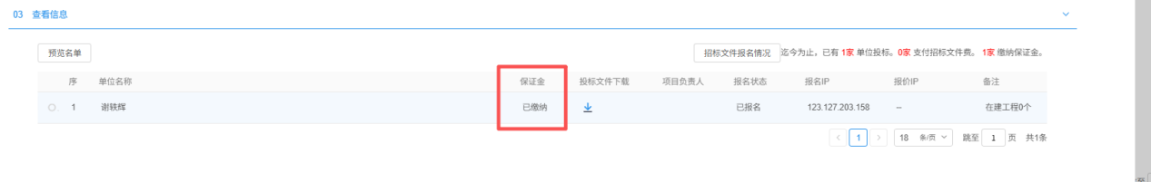
- 开标后查询缴纳情况
- 财务管理-保证金管理-保证金查询
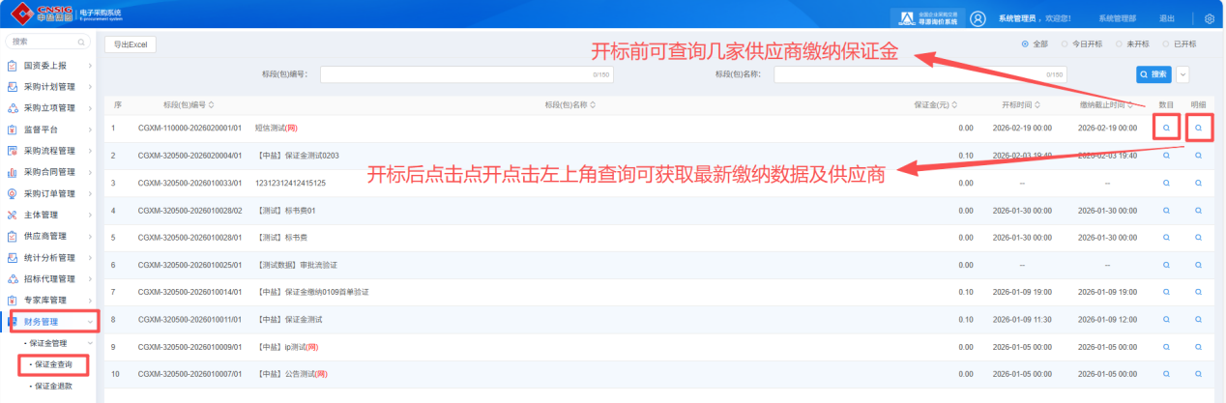
- 保证金退款、保证金退款查询
- 如何退款，注：如标段中存在多个供应商缴纳保证金，有个别原因不退款，可选择暂不退款，后续可再次新增标段进行单独退款。
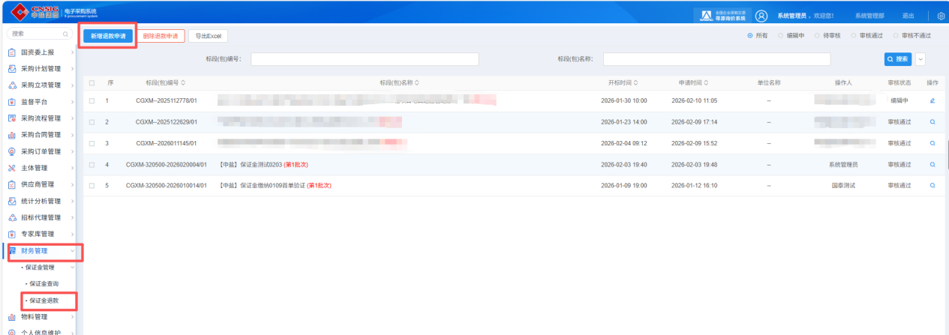
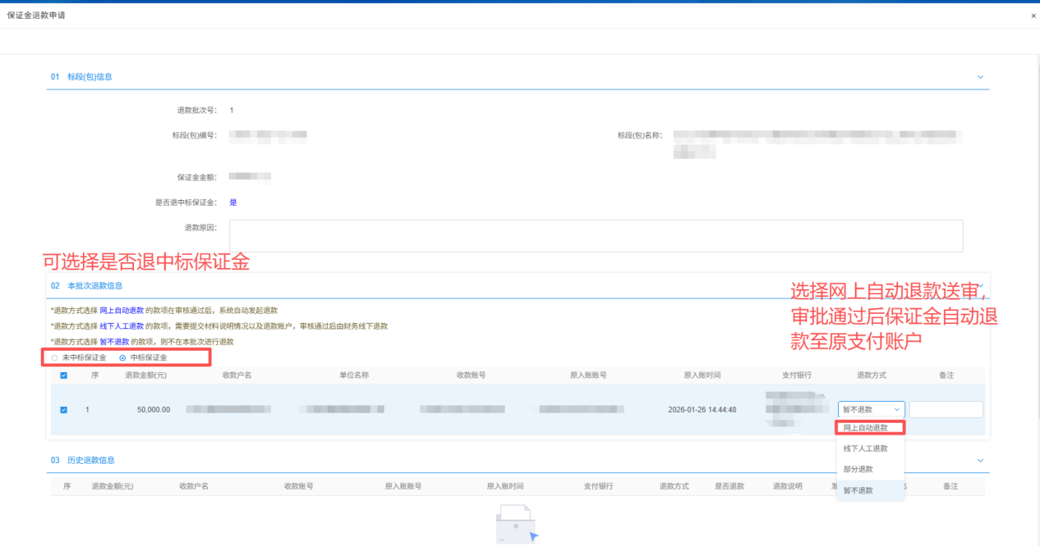
- 退款进度查询
